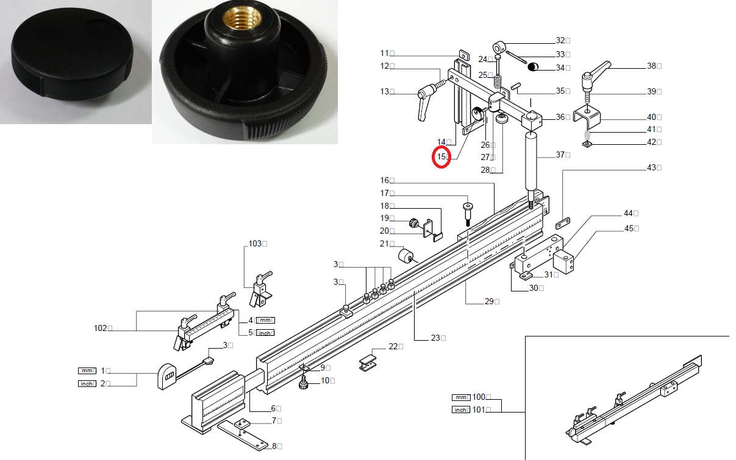

Код из 1С | Артикул | Наименование/ Бренд/  Поставщик | Габариты  Д*Ш*В,  мм | Масса,  гр | Материал | Место установки/Назначение
F0069696 | 0319012601G | Рукоятка 0319012601G |  |  | Металл,  пластмасса | Фрезерный станок TF 110 NOVA
 |  | SCM

